Website Fahasa bán sách giấy

**Software Requirement Specification**

Version 1.0

**Thành phố Hồ Chí Minh, năm 20**

## **Mục lục**

1. Giới thiệu 1

1.1. Mục đích 1

1.2. Phạm vi 1

2. Tổng quát 2

2.1. Người dùng 2

2.2. Biểu đồ hoạt động của hệ thống 3

2.3. Luồng hoạt động của các trang 5

3. Chức năng 7

3.1. Kiểm soát truy cập 7

3.2. Quản lý sản phẩm 14

3.3. Quản lý giỏ hàng 19

3.4. Quản lý đơn hàng 20

3.5. Quản lý thanh toán 24

3.6. Quản lý sổ địa chỉ 26

## **1. Giới thiệu**

### **1.1. Mục đích**

Tài liệu đặc tả yêu cầu phần mềm cung cấp một cái nhìn tổng quan và chi tiết về các yêu cầu chức năng và phi chức năng của hệ thống Website Fahasa.

Tài liệu giúp đội ngũ phát triển và kiểm thử hiểu rõ các yêu cầu của hệ thống để thiết kế, triển khai và các hoạt động kiểm thử.

### **1.2. Phạm vi**

Phạm vi của phần mềm là hỗ trợ việc quản lý hoạt động bán sách, gồm các chức năng như quản lý sản phẩm, giỏ hàng, đơn hàng, thanh toán, sổ địa chỉ và kiểm soát truy cập.

## **2. Tổng quát**

### **2.1. Người dùng**

Phần mềm này được thiết kế phục vụ cho việc kinh doanh bán sách giấy cho các người dùng là quản trị viên gồm quản trị viên hệ thống và nhân viên bán hàng và khách hàng

Quản trị viên sẽ có quyền thực hiện tất cả chức năng quản trị trong hệ thống.

Nhân viên bán hàng cũng có thực hiện các chức năng quản trị trong hệ thống trừ quản lí người dùng.

Khách hàng sẽ được quản lý giỏ hàng,

### **2.2. Biểu đồ hoạt động của hệ thống**

Khách hàng là người sử dụng hệ thống để mua hàng.

Quản trị viên hệ thống là quản trị viên có chức vụ cao nhất của hệ thống, có quyền thực hiện tất cả các chức năng quản trị.

Nhân viên bán hàng là quản trị viên có quyền hạn giới hạn hơn so với quản trị viên hệ thống và không có quyền thực hiện chức năng liên quan đến quản lý người dùng.

Momo là cổng thanh toán bên thứ ba được tích hợp vào hệ thống.

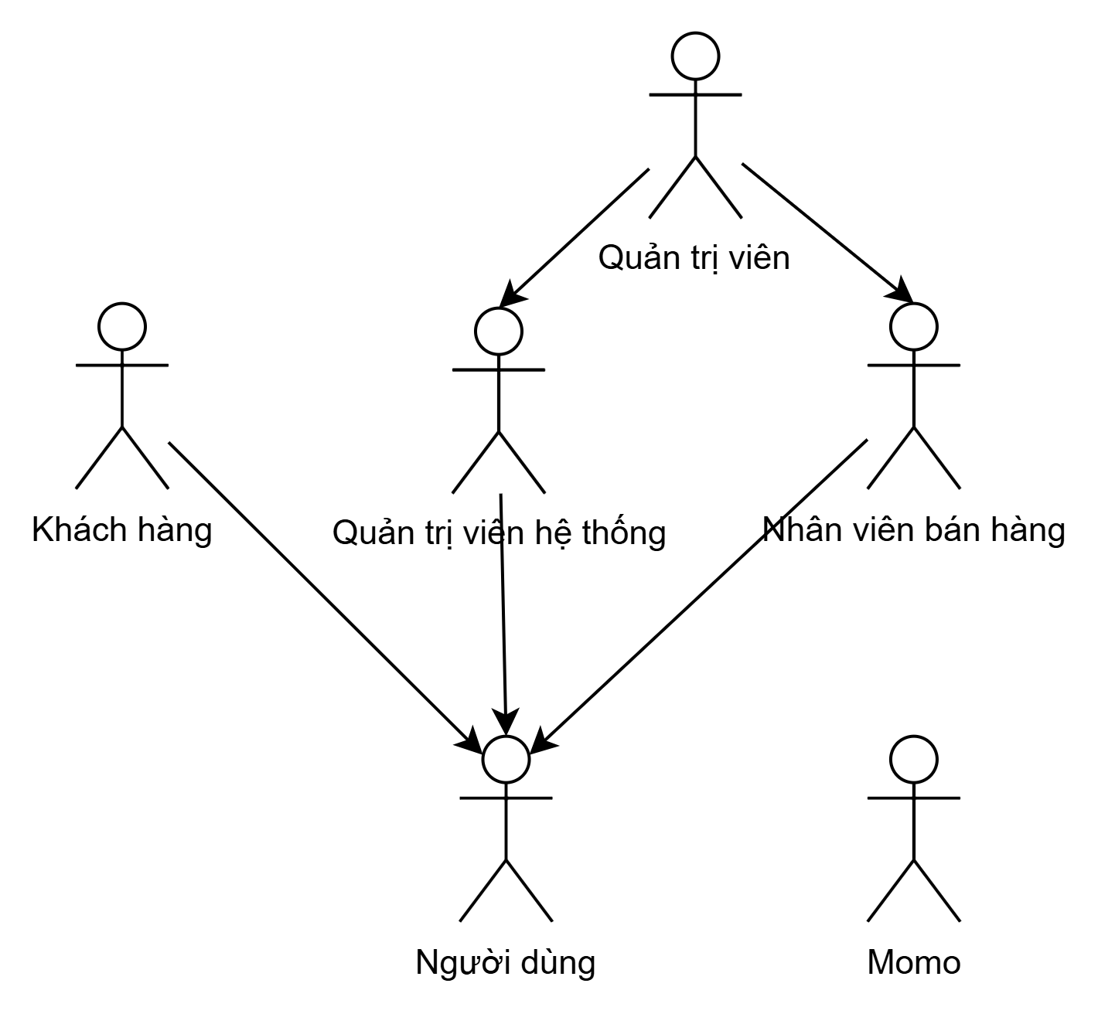

Hình 1. Sơ đồ các tác nhân tham gia hệ thống.

Khách hàng thực hiện chức năng: quản lý giỏ hàng, quản lý sổ địa chỉ, quản lý sản phẩm, kiểm soát truy cập.

Quản trị viên hệ thống thực chức năng: quản lý sản phẩm, quản lý thanh toán, quản lý đơn hàng,kiểm soát truy cập.

Nhân viên bán hàng thực hiện chức năng: quản lý sản phẩm, quản lý thanh toán, quản lý đơn hàng, kiểm soát truy cập.

Momo thực hiện chức năng: quản lý thanh toán.

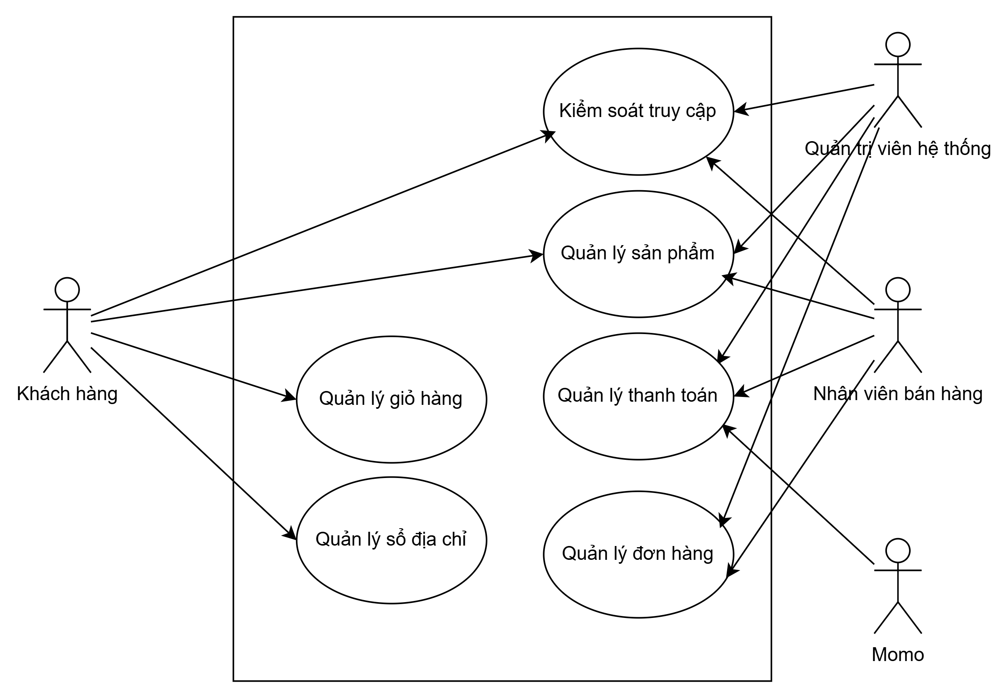

Hình 2. Sơ đồ use case summary.

### **2.3. Luồng hoạt động của các trang**

**Luồng hoạt động các trang khách hàng**

1: Nhấn nút (Trang đăng nhập)

2: Nhấn nút (Trang đăng ký)

3: Nhấn nút (Trang sách)

4: Nhấn nút (Trang giỏ hàng)

5: Nhấn nút (Trang thanh toán)

6: Nhấn nút (Trang kết quả đặt hàng)

7: Nhấn nút (Trang sổ địa chỉ)

8: Nhấn nút (Trang thông tin tài khoản)

9: Nhấn nút (Trang đơn hàng)

10: Nhấn nút (Về trang chính)

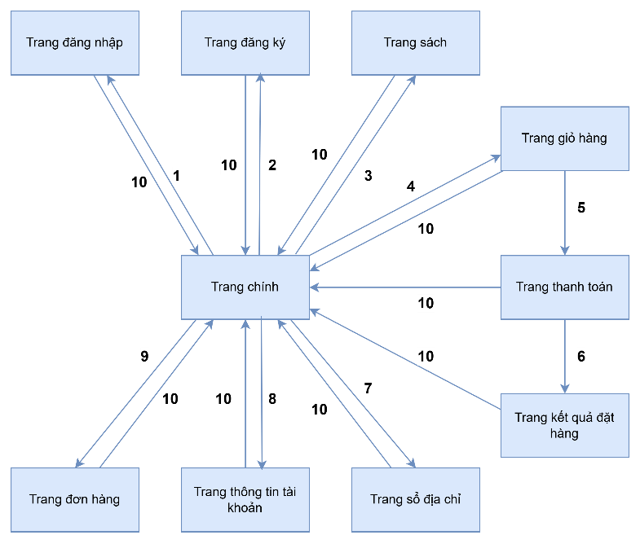

Hình 3. Luồng hoạt động các trang khách hàng.

**Luồng hoạt động các trang quản trị viên**

1: Nhấn nút (Trang đăng nhập)

2: Nhấn nút (Trang người dùng)

3: Nhấn nút (Trang sách)

4: Nhấn nút (Trang nhà xuất bản)

5: Nhấn nút (Trang tác giả)

6: Nhấn nút (Trang danh mục)

7: Nhấn nút (Trang thanh toán)

8: Nhấn nút (Trang thông tin tài khoản)

9: Nhấn nút (Về trang chính)

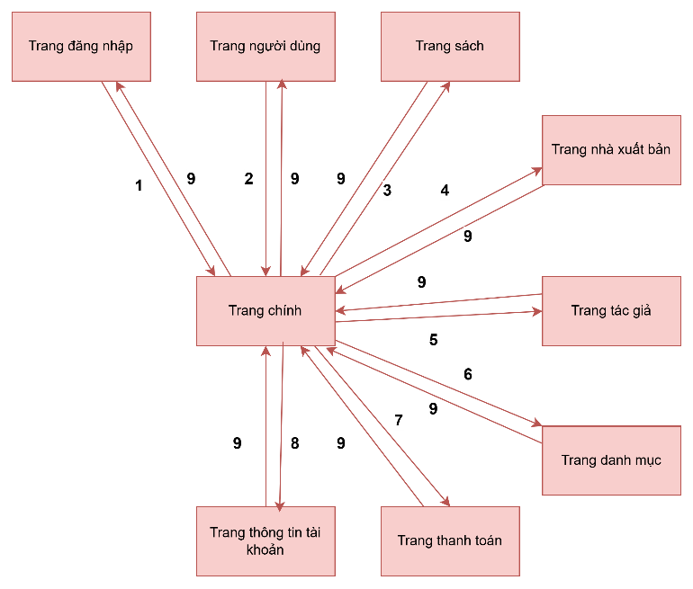

Hình 4. Luồng hoạt động các trang quản trị viên.

## **3. Chức năng**

### **3.1. Kiểm soát truy cập**

**Khách hàng**

Trang đăng nhập là trang yêu cầu khách hàng phải nhập email và mật khẩu đăng nhập thì mới được mua hàng trong website Fahasa (chỉ khách hàng mới đăng nhập ở trang này).

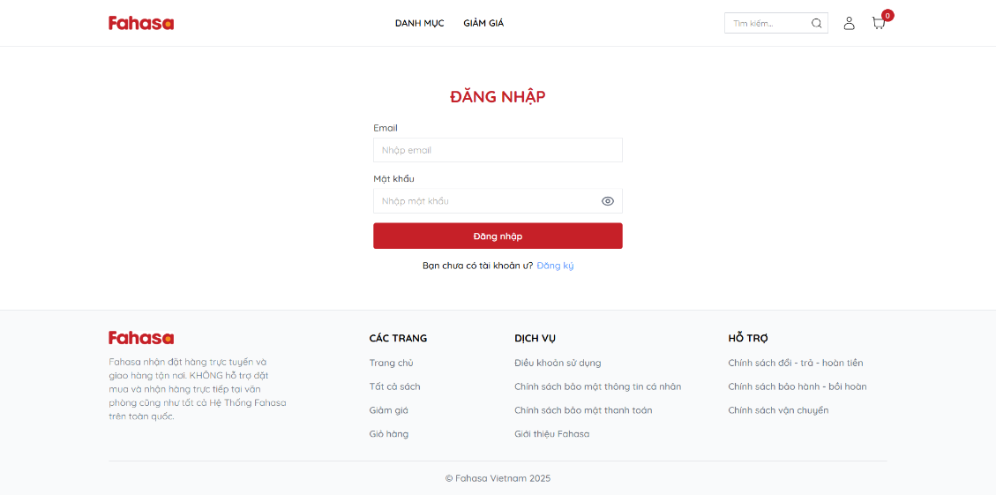

Hình 5. Trang đăng nhập của khách hàng.

Trang đăng ký là trang yêu cầu khách hàng nhập họ tên, email và mật khẩu để đăng ký (chỉ khách hàng mới đăng ký ở trang này).

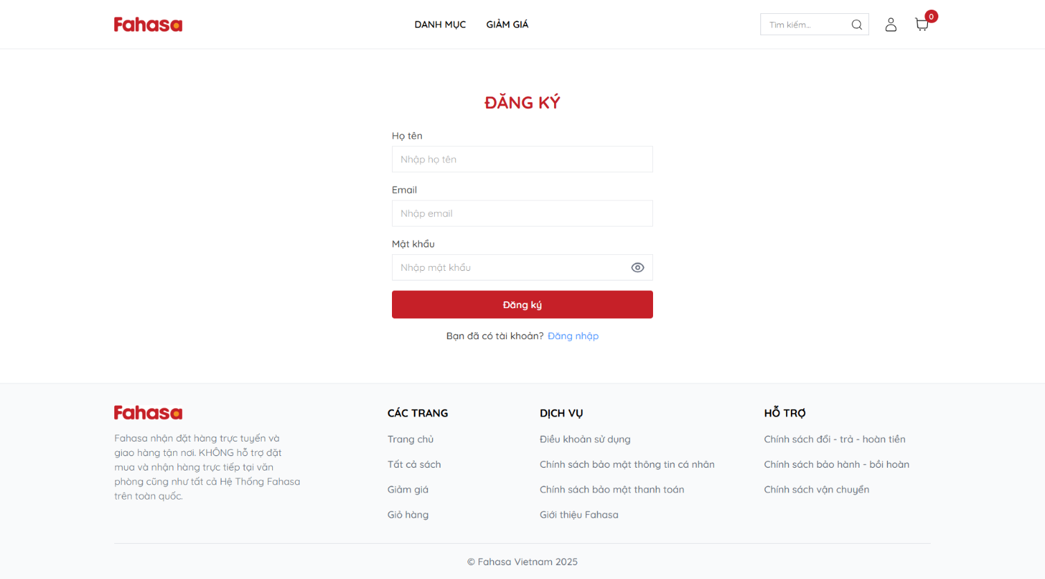

Hình 6. Trang đăng nhập của khách hàng.

**Quản trị viên**

Trang đăng nhập là trang yêu cầu quản trị viên phải nhập email và mật khẩu đăng nhập thì mới được vào website Fahasa để quản trị hệ thống (chỉ quản trị viên mới đăng nhập ở trang này).

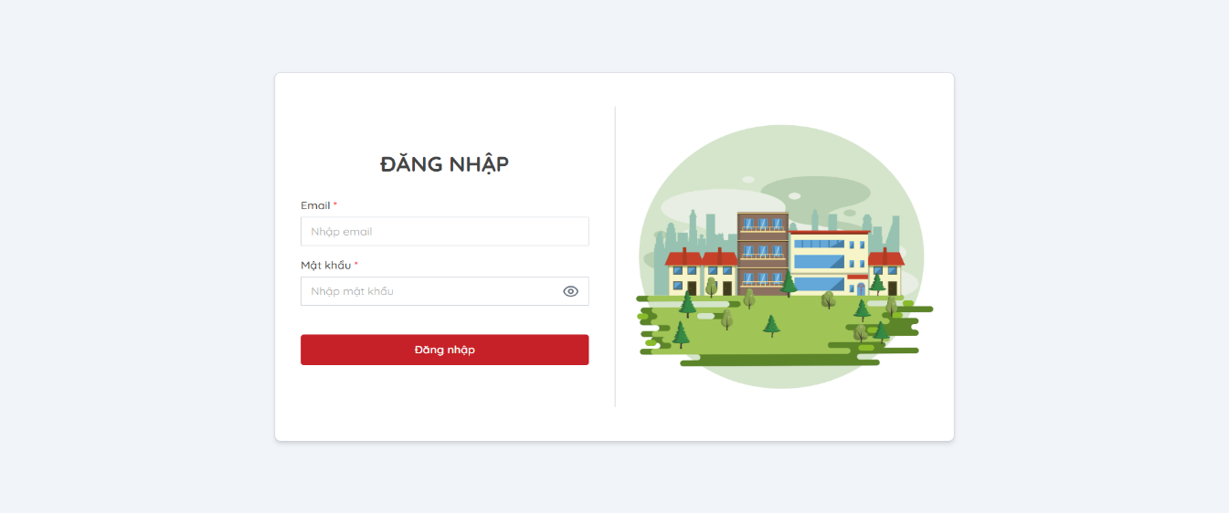

Hình 7. Trang đăng nhập của quản trị viên.

Trang danh sách người dùng là trang quản trị viên hệ thống xem danh sách các tài khoản quản trị viên và khách hàng, đồng thời có thể khóa, mở khóa hoặc xóa tài khoản người dùng.

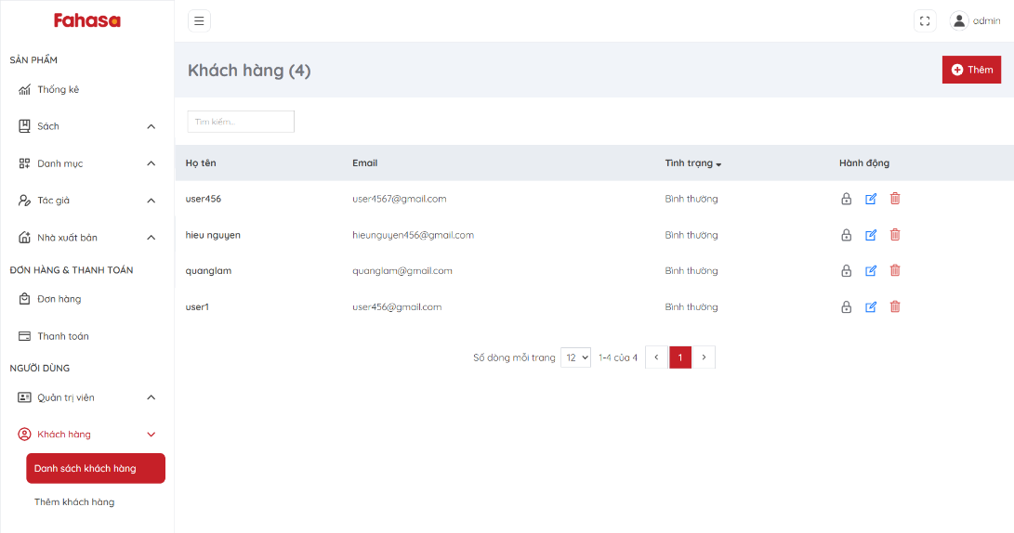

Hình 8. Trang danh sách khách hàng.

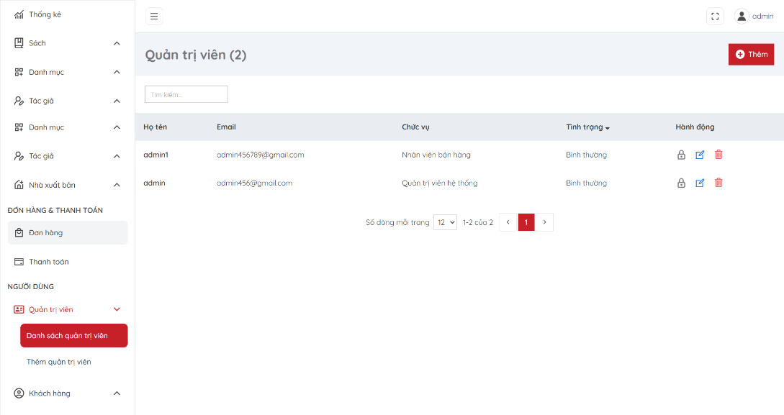

Hình 9. Trang danh sách quản trị viên.

Trang thêm người dùng (khách hàng và quản trị viên) chỉ có quản trị viên hệ thống mới được thêm người dùng mới.

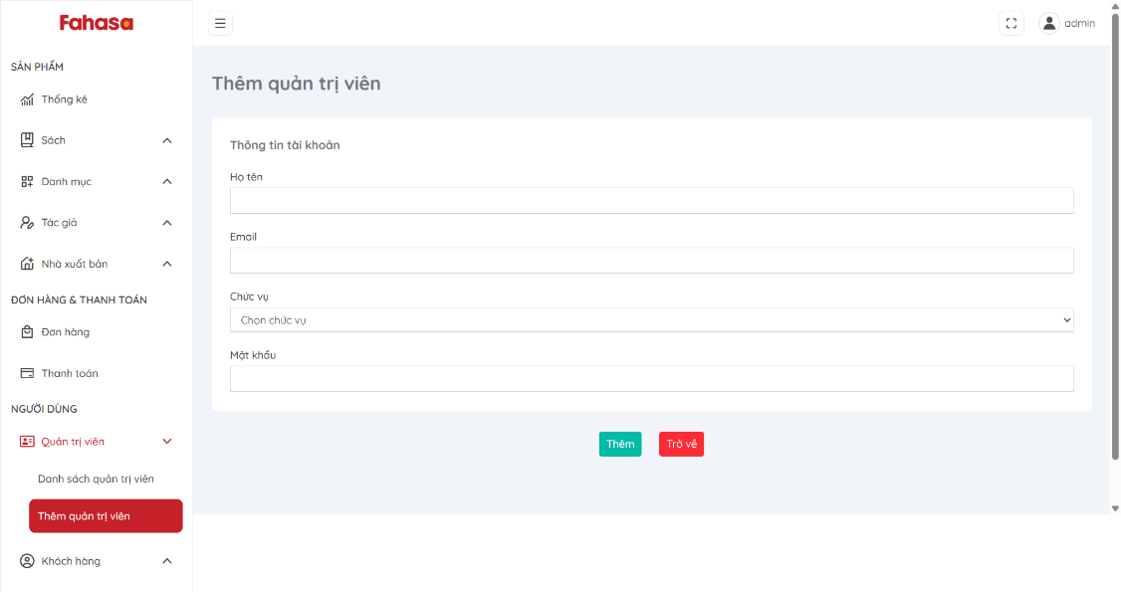

Hình 10. Trang thêm quản trị viên.

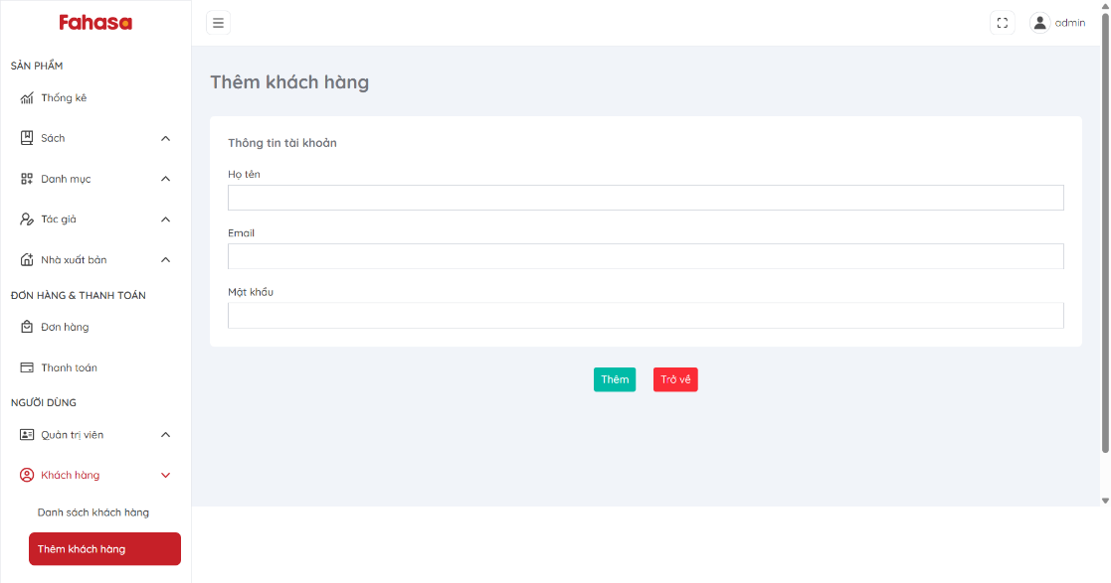

Hình 11. Trang thêm khách hàng.

Trang chỉnh sửa người dùng (khách hàng và quản trị viên) chỉ có quản trị viên hệ thống mới được cập nhật người dùng.

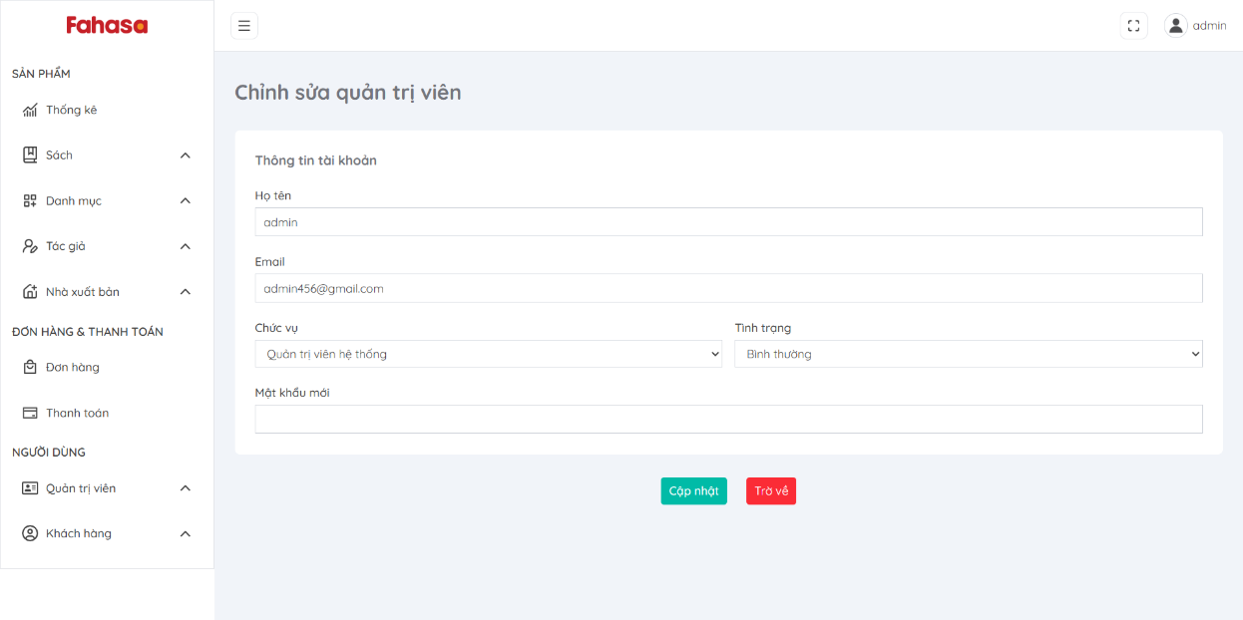

Hình 12. Trang chỉnh sửa khách hàng.



Hình 13. Trang chỉnh sửa quản trị viên.

### **3.2. Quản lý sản phẩm**

**Khách hàng**

Trang danh sách sách là trang khách hàng tìm kiếm sách bằng thanh tìm kiếm, chọn danh mục sách hoặc bấm vào mục “Giảm giá” sẽ đến trang danh sách sách hiển thị các sách tương ứng.

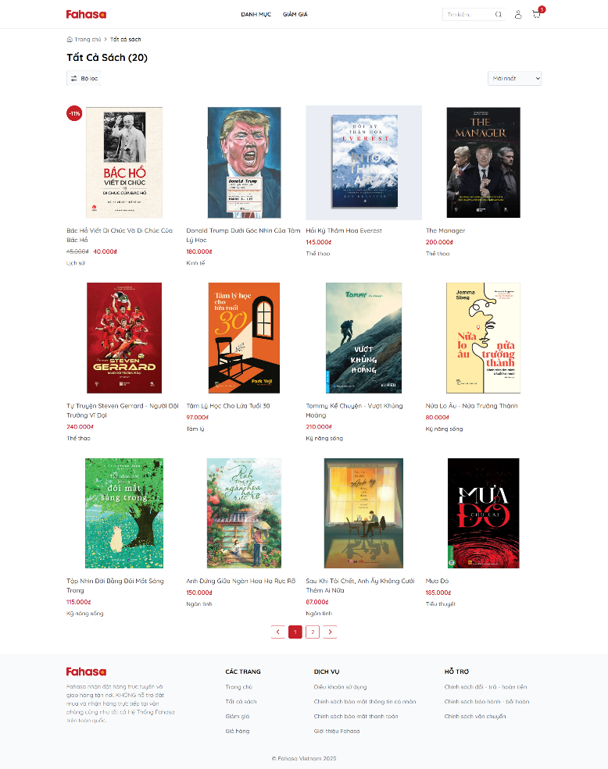

Hình 14. Trang danh sách sách.

Trang chi tiết sách là trang khách hàng có thể xem các thông tin chi tiết của cuốn sách và chọn số lượng mua để thêm sách vào giỏ hàng.

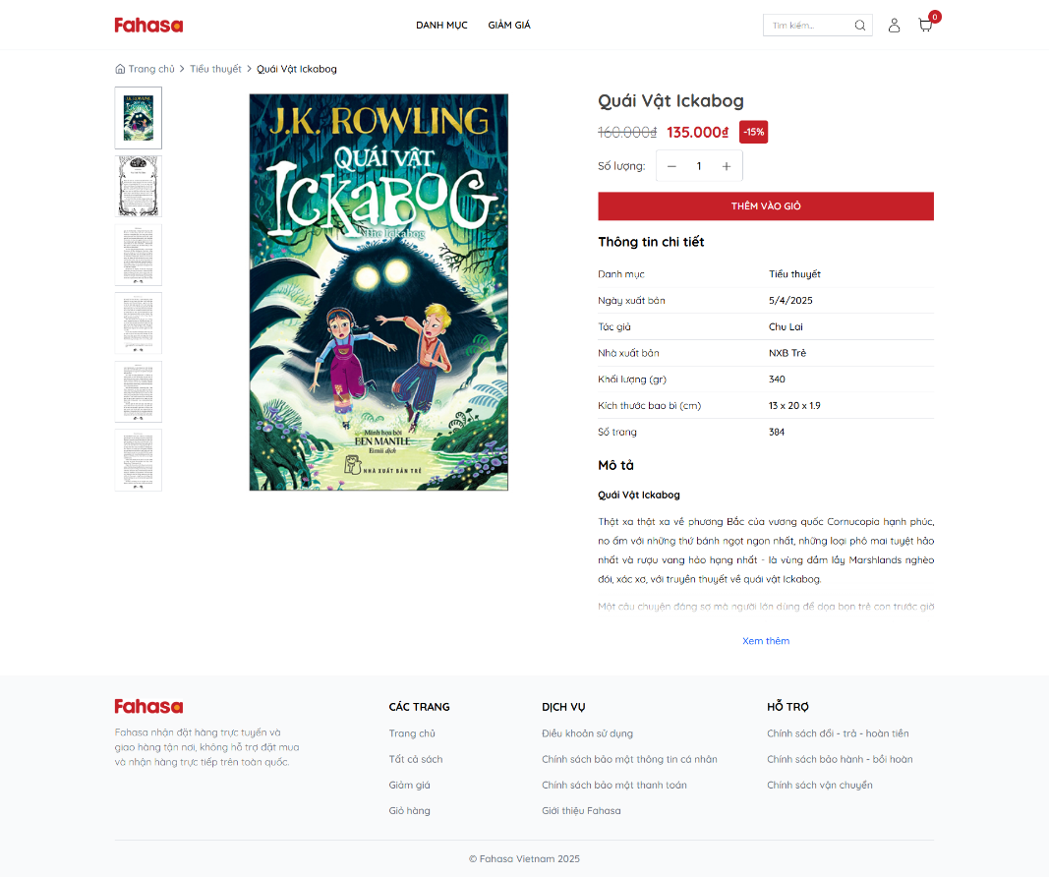

Hình 15. Trang chi tiết sách.

**Quản trị viên**

Trang danh sách sách là trang cho phép quản trị viên hệ thống hoặc nhân viên bán hàng xem danh sách các sách, đồng thời cập nhật trạng thái hoặc xóa sách.

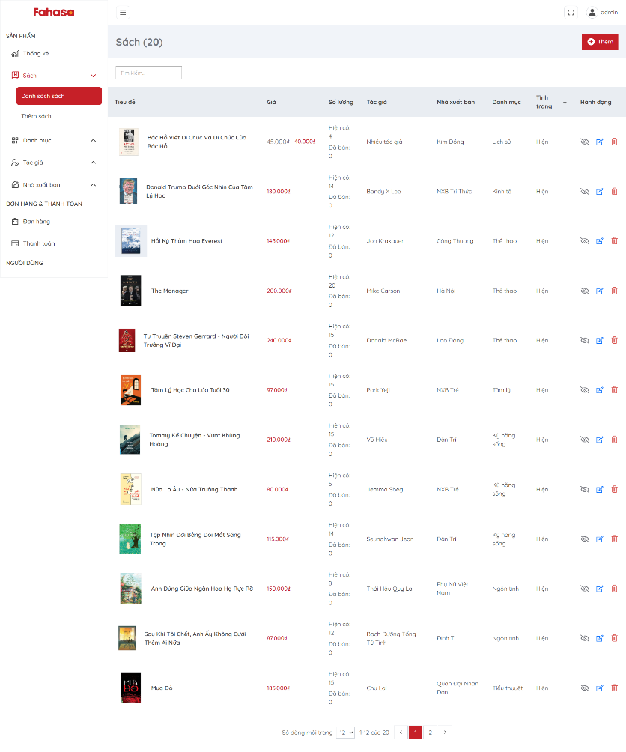

Hình 16. Trang danh sách sách.

Trang thêm sách là trang cho phép quản trị viên hệ thống hoặc nhân viên bán hàng có thể thêm sách mới.

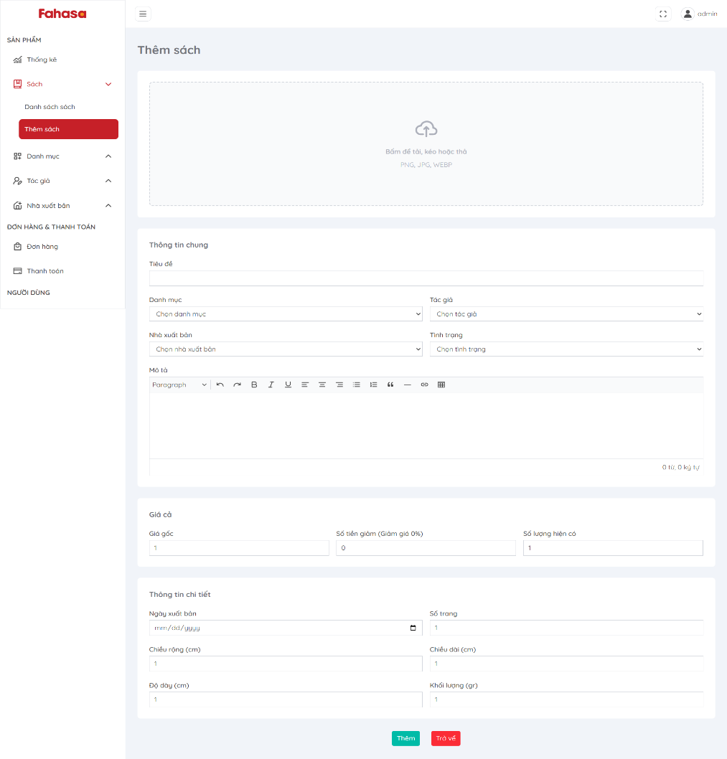

Hình 17. Trang thêm sách.

Trang chỉnh sửa sách là trang cho phép quản trị viên hệ thống hoặc nhân viên bán hàng có thể cập nhật sách.

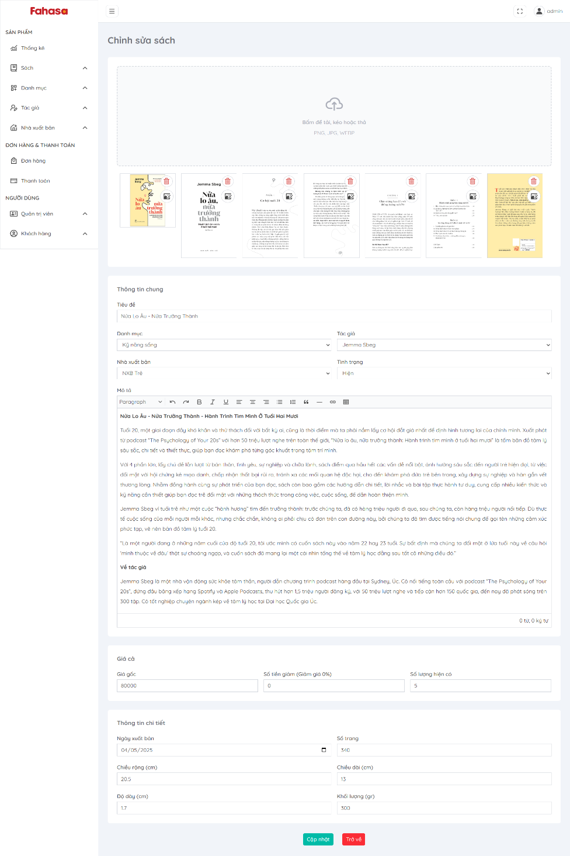

Hình 18. Trang chỉnh sửa sách.

### **3.3. Quản lý giỏ hàng**

Trang giỏ hàng là trang khách hàng sau khi đăng nhập có thể thêm sách vào giỏ hàng, điều chỉnh số lượng mua, hoặc xóa sách khỏi giỏ. Khi đã hoàn tất việc chọn sách, khách hàng nhấn vào nút “Thanh toán” để đặt hàng và thanh toán.

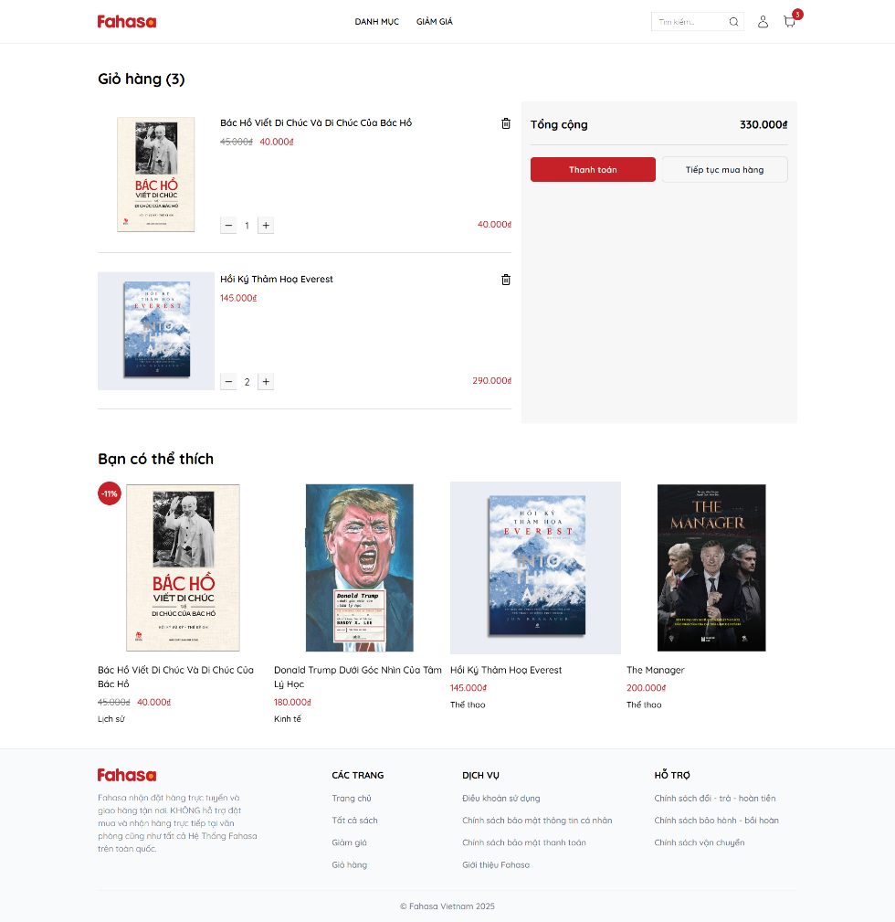

Hình 19. Trang giỏ hàng.

### **3.4. Quản lý đơn hàng**

**Khách hàng**

Trang danh sách đơn hàng là trang khách hàng đặt hàng thành công thì đơn hàng sẽ xuất hiện ở giao diện trang danh sách đơn hàng.

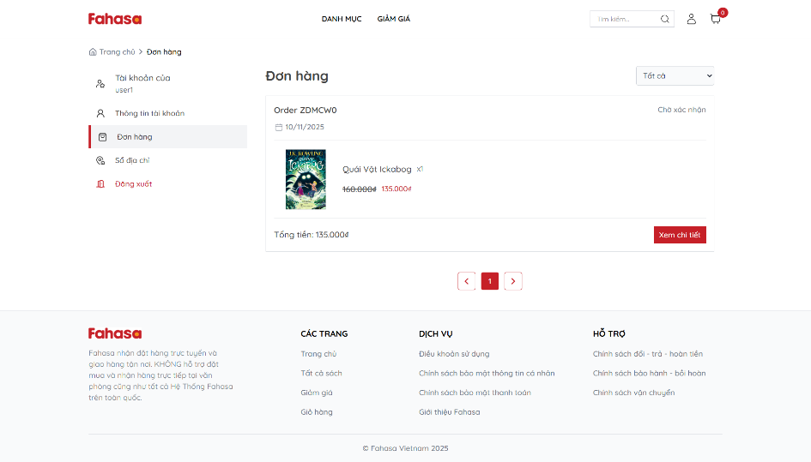

Hình 20. Trang danh sách đơn hàng.

Trang chi tiết đơn hàng là trang khi khách hàng bấm vào nút “Xem chi tiết” ở trang danh sách đơn hàng thì sẽ chuyển đến trang chi tiết đơn hàng chứa đầy đủ thông tin chi tiết của đơn hàng.

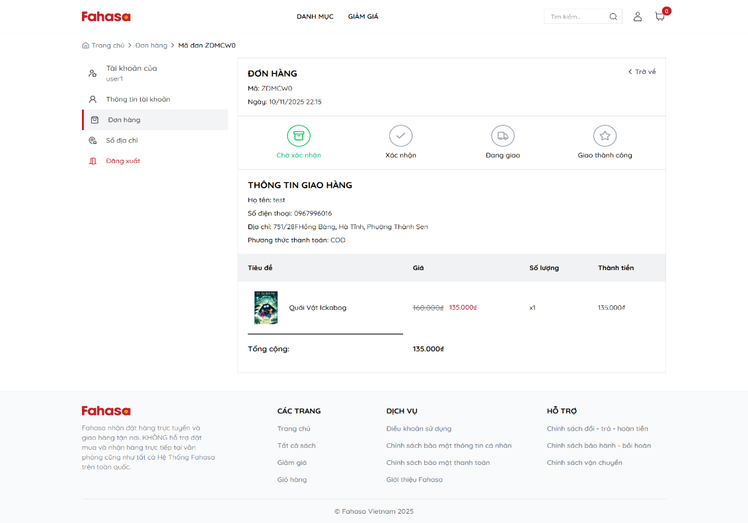

Hình 21. Trang chi tiết đơn hàng.

**Quản trị viên**

Trang danh sách sách là trang cho phép quản trị viên hệ thống hoặc nhân viên bán hàng xem danh sách các sách, đồng thời cập nhật trạng thái hoặc xóa sách.

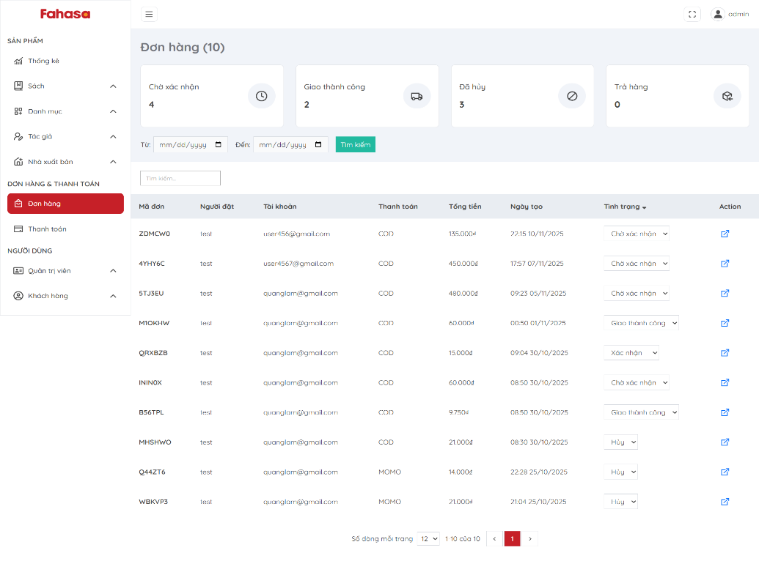

Hình 22. Trang danh sách đơn hàng.

Trang chi tiết đơn hàng là trang quản trị viên hệ thống hoặc nhân viên bán hàng xem đầy đủ chi tiết đơn hàng.

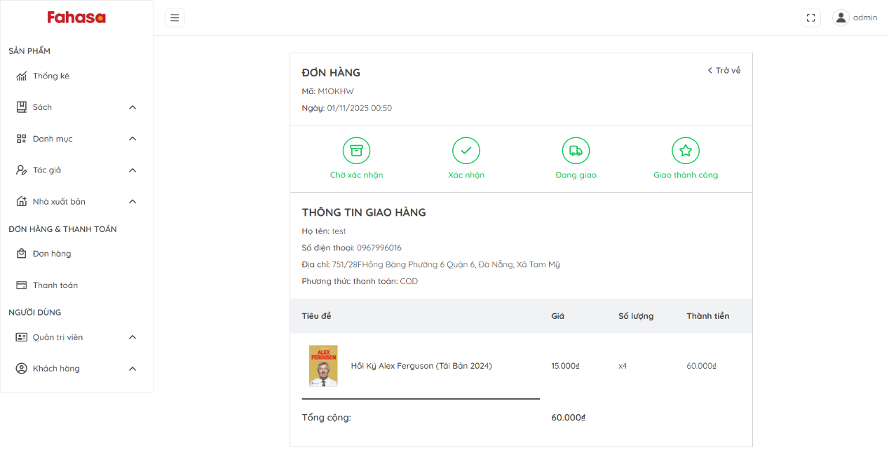

Hình 23. Trang chi tiết đơn hàng.

### **3.5. Quản lý thanh toán**

**Khách hàng**

Trang thanh toán là trang khách hàng đã thêm sản phẩm vào giỏ hàng và tiến thành đặt hàng và hoàn tất thanh toán.

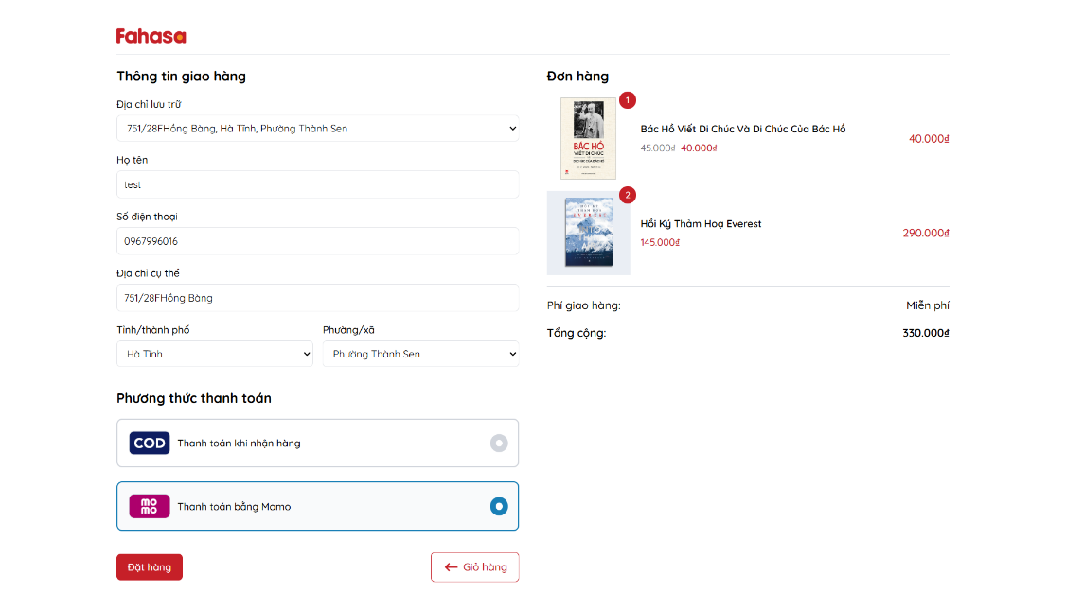

Hình 24. Trang thanh toán.

**Quản trị viên**

Trang danh sách thanh toán là trang quản trị viên hệ thống hoặc nhân viên bán hàng xem danh sách các giao dịch thanh toán.

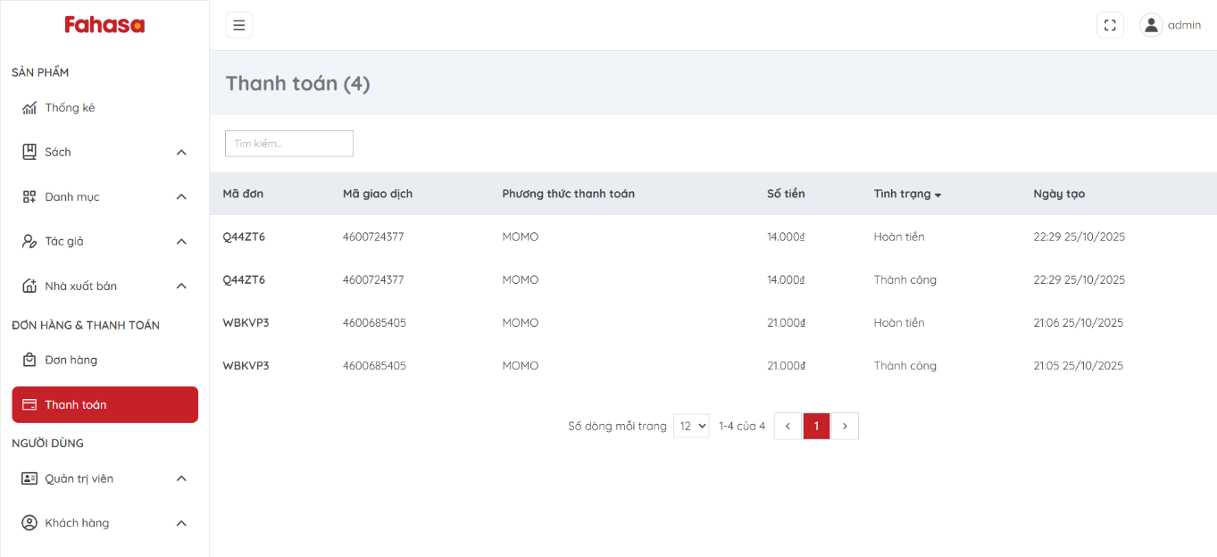

Hình 25. Trang thanh toán.

### **3.6. Quản lý sổ địa chỉ**

Trang sổ địa chỉ cho phép khách hàng có thể quản lý thông tin cá nhân và địa chỉ để khi mua hàng có thể chọn nhanh mà không cần phải nhập lại thông tin cá nhân và địa chỉ.

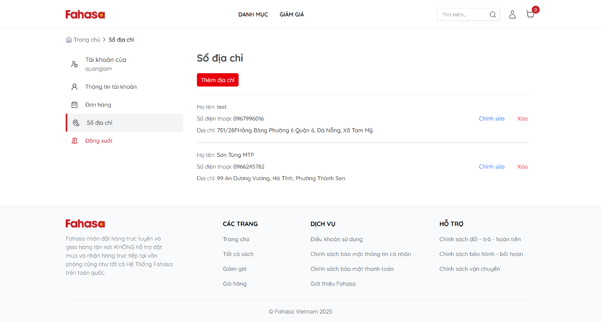

Hình 26. Trang sổ địa chỉ.

Khi bấm nút “Thêm địa chỉ” hoặc nút “Chỉnh sửa” sẽ hiện menu để thêm hoặc cập nhật địa chỉ.

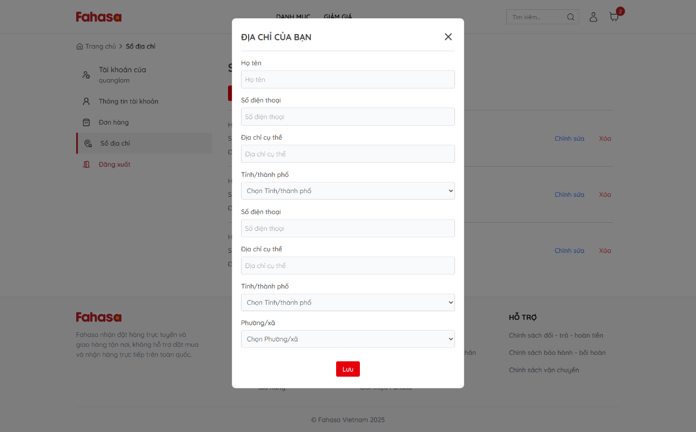

Hình 26. Màn hình menu địa chỉ.